

**UNIVERSIDAD NACIONAL DE CORDOBA**

FACULTAD DE CIENCIAS EXACTAS, FÍSICAS Y NATURALES

SÍNTESIS DE REDES ACTIVAS

TRABAJO PRÁCTICO DE LABORATORIO N°2

**“AO Real: Errores”**

**Grupo N°6**

**Alumnos:**

BAYÓN, Pablo

GODOY, Emiliano

LUNA, Fernando Valentino

TESTA, Lisandro Daniel

**Docentes:**

Ing. Pablo Ferreyra

Ing. César Reale

**Año:** 2025

# Tabla de Contenidos

Introducción

Objetivos

1. Circuito 1: AO en configuración Sumador

1.1. Análisis Teórico

1.1.1. Ganancia Ideal en Banda de Paso

1.1.2. Errores en Corriente Continua

1.1.3. Errores en Corriente Alterna

1.2. Caso de Estudio para

1.2.1. Diseño de la etapa

1.2.2. Cálculo de Errores

1.3. Caso de Estudio para

1.3.1. Diseño de la etapa

1.3.2. Red T

1.3.3. Cálculo de Errores

1.4. Simulaciones

1.5. Mediciones de Laboratorio

1.6. Resultados

Conclusión

# Introducción

En este trabajo se estudiarán las principales fuentes de error asociadas al comportamiento real de los Amplificadores Operacionales, considerando tanto los efectos de Error en Corriente Continua, como los asociados a las Corriente Alterna. A diferencia del modelo ideal, el amplificador operacional real presenta limitaciones tales como corrientes de polarización, tensiones de offset, ganancia finita en lazo abierto, ancho de banda limitado y velocidad de respuesta (slew rate), entre otras.

A través del análisis teórico, simulaciones y mediciones experimentales, se buscará comprender cómo estas no idealidades afectan el desempeño de diferentes configuraciones de los amplificadores, evaluando los errores introducidos en el módulo, la fase y la linealidad de la señal. De esta forma, el laboratorio permitirá afianzar los conceptos de diseño, compensación y verificación práctica de amplificadores lineales en condiciones reales de operación.

# Objetivos

El objetivo de este trabajo es introducir al estudiante en el diseño, montaje, medición y análisis de circuitos amplificadores lineales, considerando las principales fuentes de error asociadas al comportamiento real del amplificador operacional. Asimismo, se busca comprender cómo dichas limitaciones se relacionan con las condiciones de entorno del circuito y cómo influyen en su desempeño global.

# Circuito 1: AO en configuración Sumador

El circuito sumador basado en amplificadores operacionales permite obtener a la salida una señal proporcional a la suma ponderada de varias señales de entrada. En este caso, se propone emplear un amplificador operacional LM741 o LM324 configurado en modo inversor, donde la ganancia y la linealidad dependen de la relación entre las resistencias de entrada y la resistencia de realimentación.

El propósito del diseño es asegurar una ganancia de 30 veces en banda media, manteniendo alta impedancia de entrada y linealidad en todo el rango operativo.

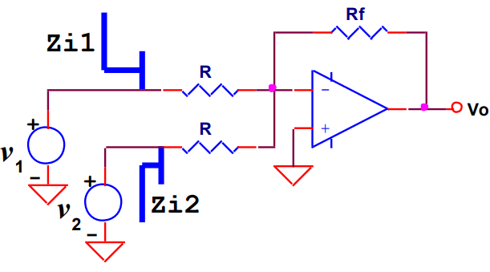

Figura 1.1: Amplificador Operacional Real en configuración Sumador

Se proponen, por consigna, las siguientes condiciones de contorno:

* Selección del AO entre los modelos LM324 y LM741
* Tensión de Alimentación Simétrica de $± 10 \left[V\right]$
* Ganancia en Banda Media de 30 veces
* Las Impedancias $Z_{i}$ y $Z_{o}$ no se pueden alterar, es decir, $R_{i}≪Z_{i_{1}} y Z_{i_{2}}$ (al menos 10 veces)
* Usar Resistencias $R≤1 \left[MΩ\right]$

Las condiciones de las Fuentes $V_{1}$ y $V_{2}$, deben considerarse en las condiciones:

$R_{i}=50\left[Ω\right]$

$R_{i}=100 \left[kΩ\right]$

Del circuito propuesto se trabajará sobre el análisis de los siguientes parámetros y relaciones

$V_{o}=f\left(V_{1},V_{2}\right)$

* Error en Corriente Continua
* Error en Corriente Alterna:
  + Ancho de Banda Plena Potencia $f_{HP}(V_{pp}=10\left[V\right])$
  + Ancho de Banda de Pequeña Señal $f_{H}$
  + Tabla de Error Vectorial Normalizado y Ganancia Normalizada

También se pide realizar las Mediciones y Simulaciones sobre:

$V_{o}=f\left(V_{1}\right) para V_{ss}<V_{1}<V_{cc}$

* Error DC
* Error AC: Medición del Slew Rate y Diagrama de Bode

## Análisis Teórico

Se presentan las ecuaciones para el cálculo de errores

### Ganancia Ideal en Banda de Paso

Aplicando el Teorema de Superposición, obtendremos la Gancia Ideal como la suma de las Ganancias pasivando de manera alternada las entradas $V_{1}$ y $V_{2}$

$${\left.V_{o}\right|}_{V_{2}=0}=-\frac{R_{f}}{R}$$

$${\left.V_{o}\right|}_{V_{1}=0}=-\frac{R_{f}}{R}$$

La Ganancia Ideal en Banda de Paso resulta entonces:

$$V_{o}=A_{1} V_{1}+A_{2} V_{2}$$

$$V_{o}= -\frac{R_{f}}{R} \left(V_{1}+V_{2}\right)$$

### Errores en Corriente Continua

A continuación, se analizan las principales fuentes de error asociadas al amplificador operacional real, considerando las limitaciones de tensión de offset, corrientes de polarización y ganancia finita.

Del circuito general y pasivando las entradas, se calcula la Ganancia del Lazo Realimentado, como lo propone la Ecuación de Blackman y se suponen el resto de características del amplificador como ideales, a excepción de las de interés.

$${\left.T\left(s\right)\right|}_{\begin{matrix}V_{1}=0 \\ V_{2}=0\end{matrix}}=-\frac{R}{R+2R_{f}} A_{d}\left(s\right)$$

#### Error por tensión de offset $v_{os}$

El error por tensión de offset se estima, colocando en el puerto No Inversor de AO, una fuente de tensión continua de valor $v_{os}$

$$\frac{V_{o}}{v_{os}}=1+\frac{R_{f}}{R_{p}} ; donde R_{p}=\frac{R}{2}$$

$$V_{o}\left(v_{os}\right)=\left(1+2\frac{R_{f}}{R}\right)v_{os}$$

#### Error por corriente de bias $i_{os}$

Debido a que no existe una resistencia asociada en el puerto No Inversor del AO, la corriente $i_{p+}$ no produce error. En consecuencia, el error está definido por la corriente $i_{p-}$

$$\frac{V_{o}}{V_{-}}=\frac{R+2R_{f}}{R}$$

$$V_{-}=I_{p}^{-}R_{p}R$$

$$R_{p}=\frac{R_{f}R}{2R_{f}+R}$$

$$V_{o}\left(I_{p}^{-}\right)=-I_{p}^{-}R_{f}$$

#### Error por $A_{d}<∞$

La ganancia de un “AO Real” se define como:

$$A_{vf}\left(s\right)=\frac{A_{vfi}}{1-\frac{1}{T\left(s\right)}}$$

Donde la definimos la Ganancia de Tensión Ideal como $A_{vfi}$, y a la Ganancia de Lazo Cerrado como $T\left(s\right)$.

Si $A_{d}\left(s\right)\underset{→}{}∞$ entonces $T\left(s\right)\underset{→}{}∞$ por lo que el error para $A_{d}\left(s\right)<∞$ se puede definir como:

$$ϵ_{G_{0}}=\frac{1}{T_{0}}$$

Luego,

$$A_{vf}\left(s\right)=\frac{A_{vfi}}{1+ϵ_{G}\left(s\right)}$$

$$A_{vf}\left(0\right)=\frac{A_{vfi}}{1+ϵ_{G}\left(0\right)}$$

$$A_{vf}\left(0\right)=A_{vfi}\left(1-ϵ_{G}\left(0\right)\right)$$

Despejando el error y reordenando,

$$ΔV_{o}=ϵ_{G}\left(0\right) V_{0i}$$

De la ecuación anterior podemos definir al error máximo bajo la condición que la tensión $V_{0i}=FS$, siendo $FS$ el fondo de escala

$$ΔV_{0,max}\left(A_{d}<∞\right)=ϵ_{G}\left(0\right) FS=\frac{FS}{T_{0}}$$

#### Error por $RRMC<∞$

Debido a que la entrada No Inversora está conectada a masa, el error producido por $RRMC<∞$ resulta despreciable, ya que la tensión común es mínima.

### Errores en Corriente Alterna

Para el análisis en Corriente Alterna AC se debe contemplar la expresión que define el comportamiento de la ganancia del amplificador en función de la frecuencia.

$$A_{vf}\left(s\right)=\frac{A_{vf}\left(0\right)}{1+\frac{s}{ω_{H}}}$$

#### Ancho de Banda a Plena Potencia

Se define la máxima frecuencia que puede presentar señal de entrada para ser reproducida en la salida sin distorsión como:

$$ω_{HP}=\frac{SR}{V_{pp}}$$

Donde $SR$ es el Slew-Rate y $V_{pp}$, la tensión pico a pico de la señal de entrada

#### Ancho de Banda de pequeña señal

Definimos entonces el punto donde la Gancia cae $-3 \left[dB\right]$ respecto al valor en la Banda de Paso. Del producto $GBW$ se obtiene:

$$ω_{H} A_{vf}=ω_{T}$$

$$ω_{H}=\frac{ω_{T}}{A_{vf}}$$

#### Error Vectorial

Se define Error Vectorial como la diferencia entre la Ganancia Real y la Ganancia Real, dado que es una diferencia entre dos vectores, el resultado será un vector Error con módulo, que llamaremos Error de Ganancia, y una fase, que llamaremos Error de Fase. El Error de Ganancia lo normalizaremos en función de $A_{vfi}$

$$E_{v}=A_{vfi}-A_{vf}\left(s\right)$$

$$e_{v}=\left|1\right|-\frac{1}{1+\frac{s}{ω_{H}}}$$

$$e_{v}=1-\frac{1}{\sqrt{1+{\left(\frac{ω}{ω_{H}}\right)}^{2}} }≅1-\sqrt{1+{\left(\frac{ω}{ω_{H}}\right)}^{2}}$$

$$Φ_{v}=-\arctan\left(\frac{ω}{ω_{H}}\right)+\frac{π}{2}$$

## Caso de Estudio para $R_{i}=50 \left[Ω\right]$

### Diseño de la etapa

Recordando las especificaciones de diseño mencionadas en la presentación del circuito: la impedancia de entrada no debe cargar a la fuente, las resistencias de trabajo menores a $1 \left[MΩ\right]$ y la ganancia de 30 veces.

A partir de las especificaciones obtenemos que:

$$R_{i}=50 \left[Ω\right] \underset{→}{}Z_{i1,2}≥10R_{i}$$

$$Z_{i1,2}=R$$

Si tomamos que $R=1 \left[kΩ\right]$ y recordando que $A_{v1,2}\left(0\right)=30$

$$\frac{R_{f}}{R}=30\underset{→}{}R_{f}=30\left[kΩ\right]$$

### Cálculo de Errores

A partir de las características eléctricas del LM324, se calculan los respectivos errores

#### Errores en Continua

$$ΔV_{o}\left(v_{os}\right)=\left(1+2\frac{R_{f}}{R}\right)v_{os}=61 v_{os}$$

$$v_{os}\left(typ\right)=2 \left[mV\right]$$

$$ΔV_{o}\left(v_{os}\right)=122 \left[mV\right]$$

$$ΔV_{o}\left(i_{os}\right)=-R_{f}I_{p}^{-}=30 \left[kΩ\right] I_{p}^{-}$$

$$I_{p}^{-}\left(typ\right)=45 \left[nA\right]$$

$$ΔV_{o}\left(i_{os}\right)=1.35 \left[mV\right]$$

$$ΔV_{o}\left(A_{d}<∞\right)=\frac{FS}{T_{o}}$$

$$FS=10 \left[V\right] y T_{o}=1640$$

$$ΔV_{o}\left(A_{d}<∞\right)=6.1\left[mV\right]$$

$$ΔV_{o}\left(RRMC<∞\right)=0 \left[V\right]$$

#### Errores en Alterna

$$f_{HP}=\frac{SR}{2π \left(V_{CM}-1.5[V]\right)}=\frac{0.3\left[\frac{V}{μs}\right]}{2π* 8.5 \left[V\right]}=5.62 \left[kHz\right]$$

$$f_{H}=k f_{T}=\frac{R}{R+2R_{f}} f_{T}=16.4 \left[kHz\right]$$

|  |  |  |  |  |
| --- | --- | --- | --- | --- |
|  | $A_{vf}$ Normalizada | | $$Error Vectorial$$ | |
| $$f_{H}$$ | Modulo | Fase | Modulo | Fase |
| $$0.1$$ | 0.953 | -5.71 | 0.047 | 84.290 |
| $$0.2$$ | 0.913 | -11.30 | 0.087 | 78.700 |
| $$0.3$$ | 0.877 | -16.69 | 0.123 | 73.310 |
| $$0.4$$ | 0.845 | -21.80 | 0.155 | 68.200 |
| $$0.5$$ | 0.816 | -26.56 | 0.184 | 63.440 |
| $$0.6$$ | 0.791 | -30.96 | 0.209 | 59.040 |
| $$0.7$$ | 0.767 | -34.99 | 0.233 | 55.010 |
| $$0.8$$ | 0.745 | -38.65 | 0.255 | 51.350 |
| $$0.9$$ | 0.725 | -41.98 | 0.275 | 48.020 |
| $$1$$ | 0.707 | -45.00 | 0.293 | 45.000 |

Tabla 1: Error Vectorial Normalizado para $R_{i}=50 \left[Ω\right]$

## Caso de Estudio para $R_{i}=100 \left[kΩ\right]$

### Diseño de la etapa

Igual que en el primer caso de estudio, los requerimientos a cumplir son los mismos, pero con la única diferencia ahora que:

$$R_{i}=100 \left[kΩ\right] \underset{→}{}Z_{i1,2}≥10R_{i}$$

$$Z_{i1,2}=R$$

Si tomamos que $R=1 \left[MΩ\right]$ y recordando que $A_{v1,2}\left(0\right)=30$

$$\frac{R_{f}}{R}=30\underset{→}{}R_{f}=30\left[MΩ\right]$$

Como podemos ver, en este caso $R_{f}≫10\left[MΩ\right]$ por lo que haremos uso de una “Red T” para cumplir con las especificaciones de diseño

### Red T

Para el diseño de la Red T se debe tener en cuenta la relación entre la tensión de salida $V_{o }$ y la corriente de alimentación $i_{f}$ que pasa por la resistencia $R_{f}$. Por “Teoría de Circuitos” sabemos entonces, que la Red T resulta

$$R_{f}=\frac{V_{o}}{i_{f}}=\frac{R_{1}R_{2}+R_{2}R_{3}+R_{3}R_{1}}{R_{1}+R_{2}+R_{3}}=30 \left[MΩ\right]$$

Asumiendo que el puerto Inversor del AO está puesto a masa y tomando dos de tres valores de resistencia, calculamos la Red T:

$$R_{1}=100\left[kΩ\right] y R_{2}=220\left[kΩ\right]$$

$$R_{f}=30\left[MΩ\right]$$

$$R_{3}=741\left[Ω\right]≅860\left[Ω\right]$$

De esta manera se logra satisfacer los requerimientos de diseño.

### Cálculo de Errores

Con la incorporación de la Red T, ganancia de Lazo Cerrado cambia a:

$$T=-\frac{1}{2}\frac{A_{d}RR_{3}}{\left(R_{1}+\frac{R}{2}\right)\left(R_{2}+R_{3}\right)}$$

#### Errores en Continua

$$ΔV_{o}\left(v_{os}\right)=\frac{2\left(R_{1}+\frac{R}{2}\right)\left(R_{2}+R_{3}\right)}{R R_{3}}v_{os}=357.46 v_{os}$$

$$v_{os}\left(typ\right)=2 \left[mV\right]$$

$$ΔV_{o}\left(v_{os}\right)=715 [mV]$$

$$ΔV_{o}\left(I_{os}\right)=-R_{f} I_{p}^{-}$$

$$I_{p}^{-}\left(typ\right)=45 \left[nA\right]$$

$$ΔV_{o}\left(I_{os}\right)=1.35\left[V\right]$$

$$ΔV_{o}\left(A_{d}<∞\right)=\frac{FS}{T_{o}}$$

$$FS=10 \left[V\right] y T_{o}=280$$

$$ΔV_{o}\left(A_{d}<∞\right)=35.7 \left[mV\right]$$

$$ΔV_{o}\left(RRMC<∞\right)=0\left[V\right]$$

El error total resulta:

$$ΔV_{o}=2.1 [V]$$

#### Errores en Alterna

$$f_{HP}=\frac{SR}{2π \left(V_{CM}-1.5\left[V\right]\right)}=\frac{0.3\left[\frac{V}{μs}\right]}{2π* 8.5 \left[V\right]}=5.8\left[kHz\right]$$

$$f_{H}=k f_{T}=\frac{f_{T}}{A_{vfi}}=33.3\left[kHz\right]$$

Hay que tener en cuenta que durante las simulaciones se utilizaron modelos de simulación que, dados por el fabricante los mismos son de segundo orden provocando que el ancho de banda no llegue a $1\left[MHz\right]$, sino que provoque una caída de $3[dB]$ en $2.3\left[kHz\right]$, por lo que es necesario recalcular el ancho de banda

$$f_{H}=0.9 \left[kHz\right]$$

Error Vectorial

|  |  |  |  |  |
| --- | --- | --- | --- | --- |
|  | $A_{vf}$ Normalizada | | $$Error Vectorial$$ | |
| $$f_{H}$$ | Modulo | Fase | Modulo | Fase |
| $$0.1$$ | 0.995 | -5,713 | 0,005 | 84,287 |
| $$0.2$$ | 0,981 | -11,316 | 0,019 | 78,684 |
| $$0.3$$ | 0,958 | -16,708 | 0,042 | 73,292 |
| $$0.4$$ | 0,928 | -21,812 | 0,072 | 68,188 |
| $$0.5$$ | 0,894 | -26,579 | 0,106 | 63,421 |
| $$0.6$$ | 0,857 | -30,979 | 0,143 | 59,021 |
| $$0.7$$ | 0,819 | -35,010 | 0,181 | 54,992 |
| $$0.8$$ | 0,781 | -38,679 | 0,219 | 51,321 |
| $$0.9$$ | 0,743 | -42,010 | 0,257 | 47,991 |
| $$1$$ | 0,707 | -45,023 | 0,293 | 44,977 |

Tabla 2: Error Vectorial Normalizado para $R_{i}=100 \left[kΩ\right]$

## Simulaciones

Se realizaron las mediciones del circuito con el software de simulación LTSpice

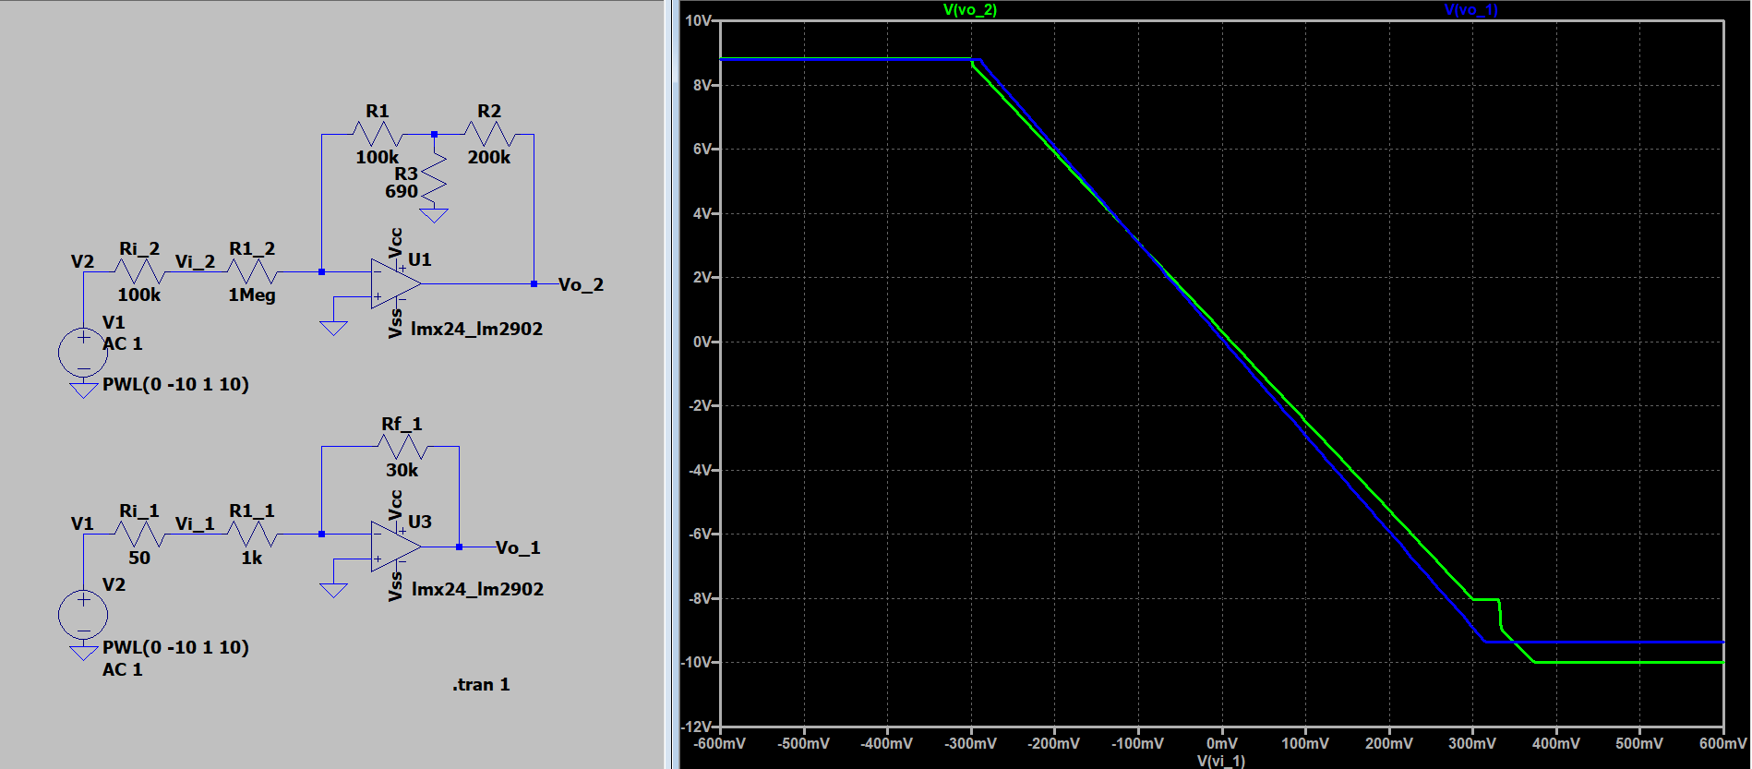

Figura 1.2: Tensión de salida en función de $V_{1}$ para ambos casos de estudio

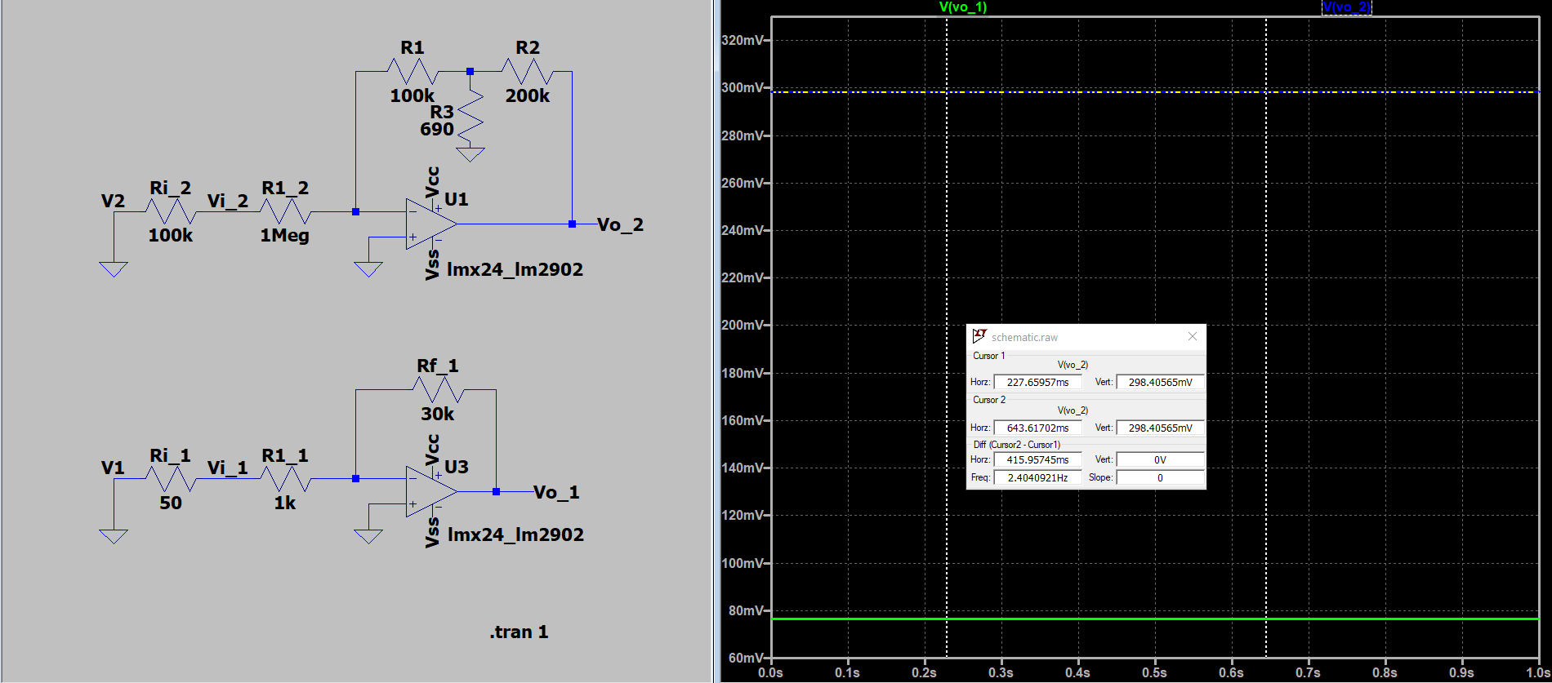

Figura 1.3: Error en continua para ambos casos de estudio

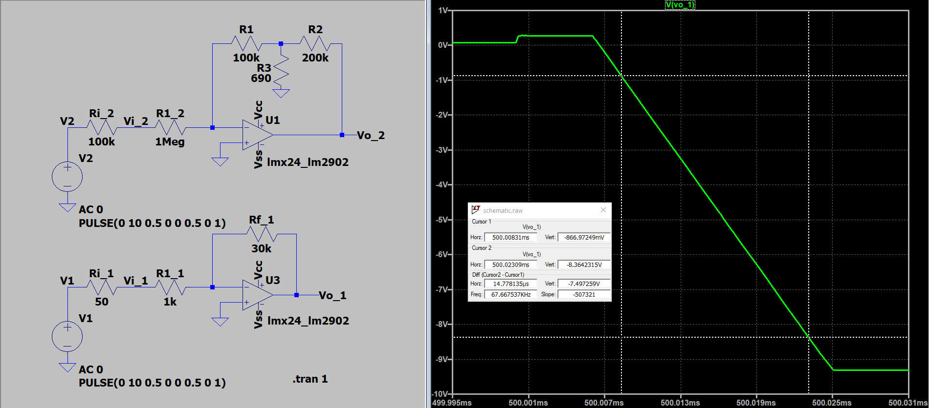

Figura 1.4: Error en alterna Slew-Rate para $R_{i}=50 \left[Ω\right]$

$$SR_{caso1}=\frac{ΔV_{o}\left[V\right]}{Δt [μs]}=\frac{7.3578}{14.5036}=0.507 \left[\frac{V}{μs}\right]$$

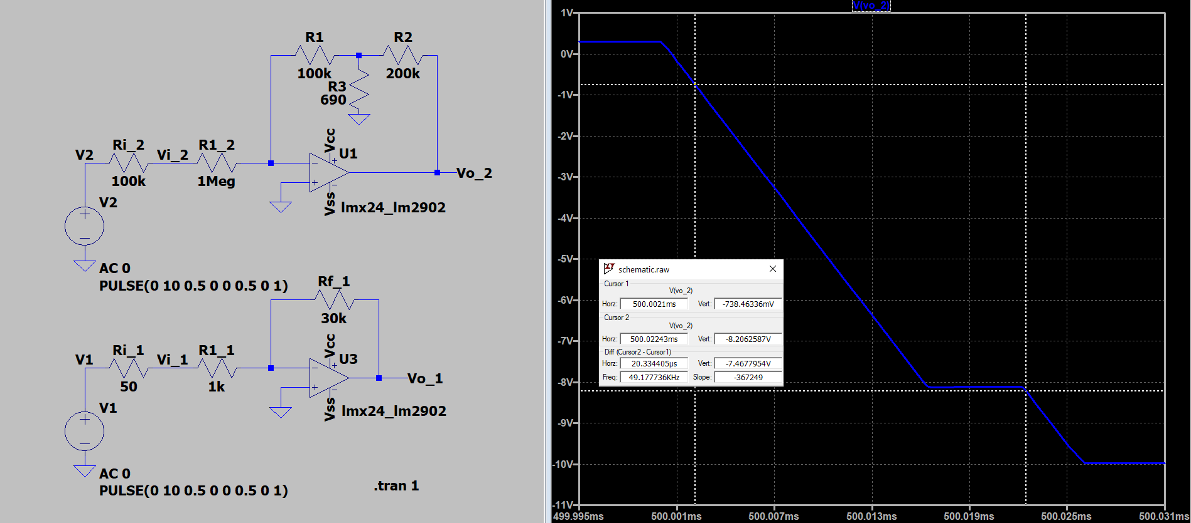

Figura 1.5: Error en alterna Slew-Rate para el caso de estudio 2

$$SR_{caso2}=\frac{ΔV_{o}\left[V\right]}{Δt [μs]}=\frac{2.4390}{4.2803}=0.367 \left[\frac{V}{μs}\right]$$

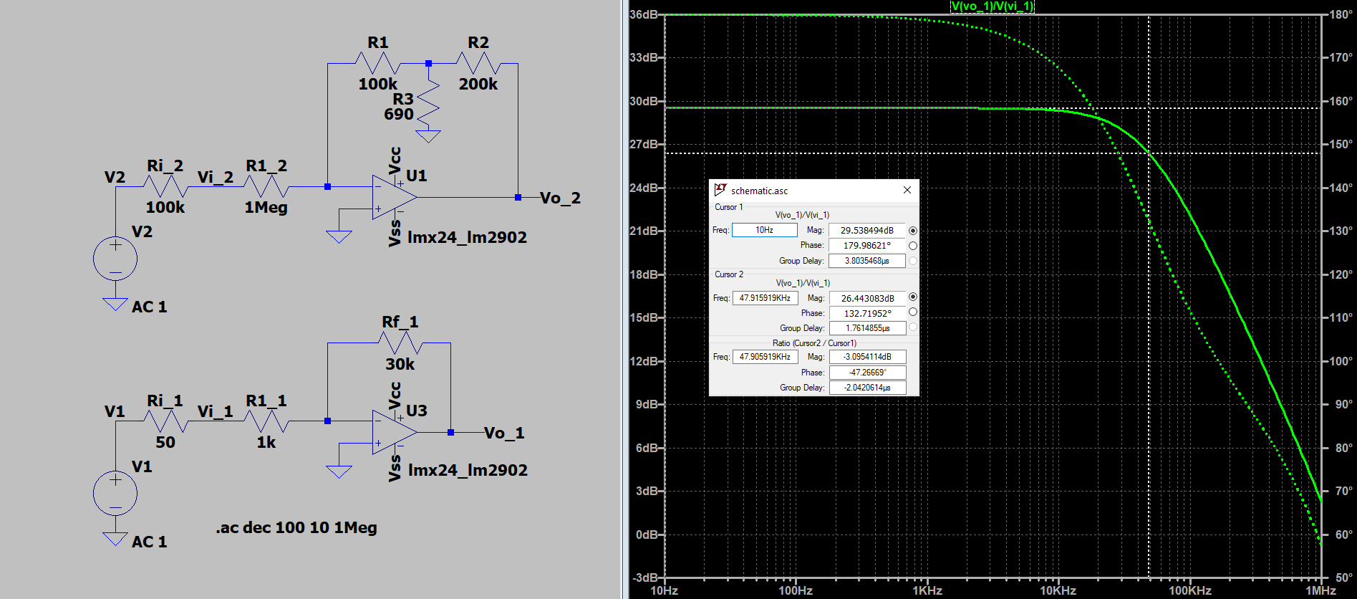

Figura 1.6: Error en alterna Diagrama de Bode para el caso de estudio 1

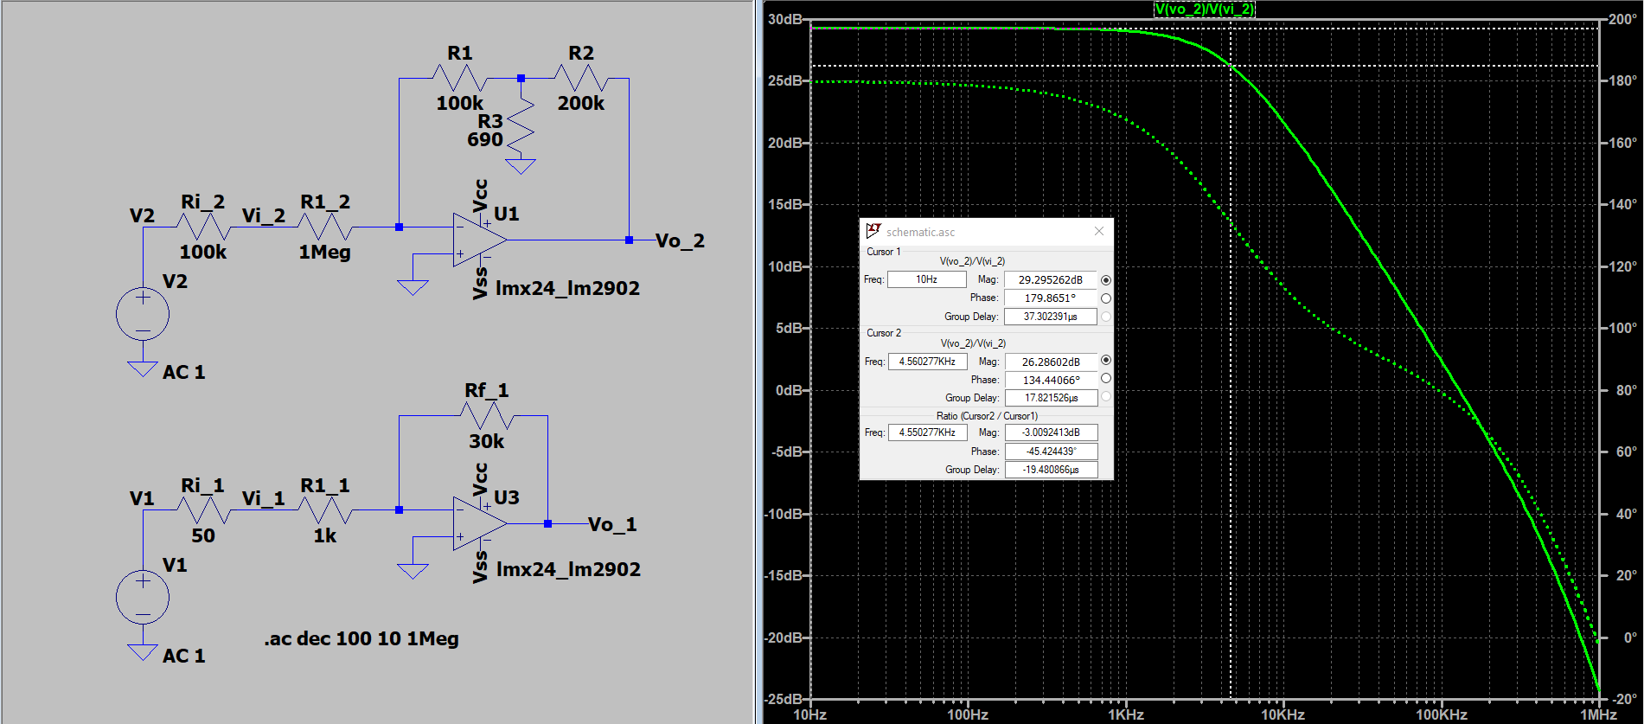

Figura 1.7: Error en alterna Diagrama de Bode para el caso de estudio 2

## Mediciones de Laboratorio

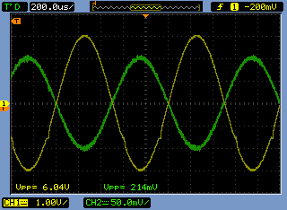

Figura 1.8: Tensión de Entrada (CH2) y Salida (CH1) para el Caso de Estudio 1

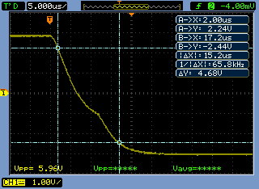

Figura 1.9: Slew-Rate para Caso de Estudio 1 (Medición con Cursores)

Podemos observar que la ganancia obtenida y el Slew-Rate medido, para el Caso de Estudio 1, resultan:

$$G=\frac{6,04}{0,214}=28,22$$

$$SR=\frac{ΔV}{\left|Δx\right|}=\frac{4.68}{15.2}=0,31$$

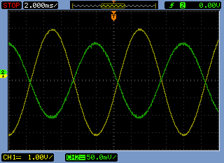

Figura 1.10: Tensión de Entrada (CH2) y Salida (CH1) para el Caso de Estudio 2

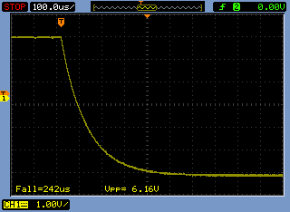

Figura 1.11: Slew-Rate para el Caso de Estudio 2 (Medición con “Mesure”)

De igual forma se calculan la Gancia y Slew-Rate medido para el Caso de Estudio 1

$$G=\frac{3}{0,100}=30$$

$$SR=\frac{0,8V_{pp}}{t_{Fall}}=\frac{4,93}{242}=0,21$$

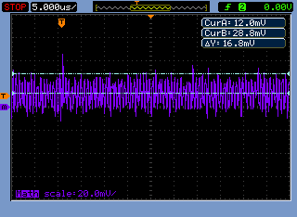

Figura 1.12: Diferencia de Tensión de Salida (CH1) para entradas pasivada y Tensión de Masa (CH2)

Tanto para el Caso de Estudio 1 y 2, no se consiguió medir el Error de Continua debido a la magnitud del Ruido Ambiente. Se obtuvo un aproximado del Error de Continua haciendo uso del la Herramienta MATH del Osciloscopio, con el Canal 1 (CH1) se toma mide la Tensión de Salida del Circuito de Estudio y con el Canal 2 (CH2) se mide la Tensión de Masa, que incorpora parte del ruido ambiente que ingresa afecta a la medición. Al hacer la diferencia entre ambos canales se logra obtener una parte del Error de Continua $V\left(v_{os}\right)≅12\left[mV\right]$. Este resultado difiere bastante del valor Simulado por lo que la implementación del Modelo de LTSpice del LM324 agrega un valor de Error de Continua a revisar

## Resultados

|  |  |  |  |  |  |  |
| --- | --- | --- | --- | --- | --- | --- |
|  | Caso de Estudio $R_{i}=50 \left[Ω\right]$ | | | Caso de Estudio $R_{i}=100 \left[kΩ\right]$ | | |
|  | | Análisis Teórico | Simulación | Medición | Análisis Teórico | Simulación | Medición |
| Ganancia $\left[veces\right]$ | 30 | 29,13 | 28,22 | 30 | 24,65 | 30 |
| Error DC $\left[mV\right]$ | 129,45 | 77,5 | 12 | 2100 | 298,4 | 12 |
| Slew-Rate $\left[\frac{V}{μs}\right]$ | 0,3 | 0,507 | 0,31 | 0,3 | 0,367 | 0,21 |
| Bode: Magnitud $\left[dB\right]$ | 29,54 | 29,54 | 29,14 | 29,54 | 27,83 | 29,54 |
| Frecuencia de Corte $\left[Hz\right]$ | 16.400 | 47.916 |  | 900 | 4.560 |  |

# Conclusión

Para el presente trabajo práctico se cumplieron satisfactoriamente los objetivos propuestos, logrando analizar el comportamiento real de los amplificadores operacionales y cuantificar las principales fuentes de error que afectan su desempeño. A través del diseño, simulación y medición de un amplificador operacional en configuración sumadora, se evaluaron los errores tanto en corriente continua (offset y corrientes de polarización) como en corriente alterna (limitación de ganancia, ancho de banda y slew rate).

Los resultados obtenidos demostraron una buena correspondencia entre los valores teóricos, simulados y medidos. Si bien se observaron pequeñas diferencias (particularmente en el error de continua y en el ancho de banda para alta impedancia de entrada), estas se explican por las limitaciones propias del modelo del LM324 y las condiciones de medición en laboratorio. En todos los casos, el comportamiento general del circuito coincidió con el esperado.

En conclusión, este segundo laboratorio permitió consolidar la comprensión de las no idealidades presentes en los amplificadores operacionales reales, destacando la importancia de considerar sus parámetros internos en el diseño de circuitos analógicos de precisión y verificando experimentalmente la validez de los modelos teóricos empleados.